Занятие 1
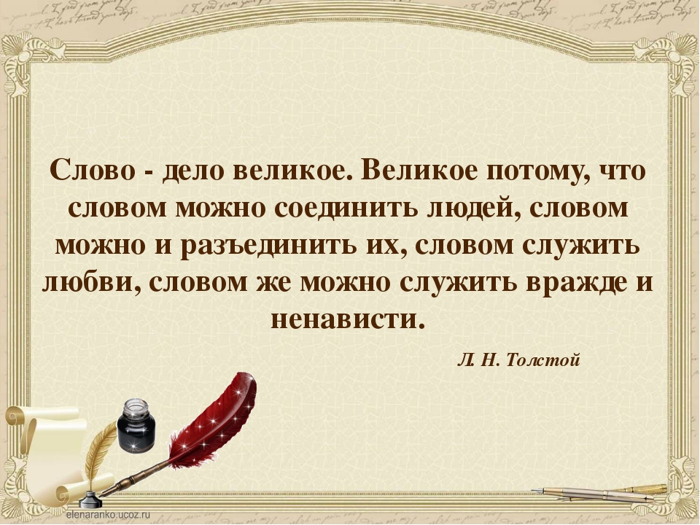
Легенда о строительстве
Вавилонской башни
Когда-то, давным-давно, все люди жили дружно и говорили на одном языке. Благодаря общности людей их знания и умения развивались так быстро, что в какой-то момент люди решили, что по своим возможностям они приблизились к Богу. И они захотели поговорить с Богом на равных. А чтобы добраться до Бога, живущего высоко на небе, люди решили построить высокую-высокую башню.
Башню начали строить вблизи древнего города Вавилон. Отсюда башня и получила свое название. Строительство башни продвигалось быстро, и Бог задумался: как помешать людям построить башню и тем самым показать, что людям с Богом не сравниться?..
Вопрос: Как вы думаете, что сделал Бог?
...И Бог дал людям разные языки. Однажды люди проснулись и заговорили каждый на своем языке. Люди перестали понимать друг друга. Строительство башни стало невозможным, и люди разбрелись по всей Земле.
С тех пор на Земле появились разные языки.
Обсуждение:
В чем смысл этой притчи для каждого человека?
Вывод:
Только говорящие на одном языке могут принимать друг друга и работать вместе.
Говорить на одном языке означает, что каждое слово, каждое словосочетание, каждая фраза имеет один и тот же смысл и для говорящего, и для слушателя. Говорить на одном языке подразумевает не только что собеседники общаются, например, на русском или английском языке. Имеется в виду еще и одинаковое понимание смысла слов говорящим и слушающим. По существу, у каждого из нас свои особенности языка, и это нужно учитывать в общении друг с другом. Вероятно, многие из нас говорили или слышали фразы: «Вы меня не так поняли».
Обсуждение:
Часто ли каждый из присутствующих слышал или говорил эту или подобные фразы?
Вспомните примеры. Каковы были последствия неправильного понимания слов говорящим и слушающим?
Роль речи в развитии человечества
С помощью речи люди обмениваются информацией и пополняют общие знания всего человечества. Речь присуща не только человеку, но и в определенной степени животным. С помощью звуков, жестов, запахов они тоже обмениваются информацией. Но чаще всего эта передача информации касается или настоящего времени, или недалекого прошлого, или ближайшего будущего.
Коренное отличие речи человека от речи животных — широкое, использование письменной речи. Именно письменная речь позволяет оставлять точную информацию. Именно благодаря письменной речи человечество способно накапливать знания и передавать их потомкам. Она обеспечивает развитие человечества. Исчезновение письменной речи сделает невозможным хранение и передачу точных знаний, что может погубить человечество как цивилизацию.
Упражнение: Речь уверенная, неуверенная, грубая
Уверенная речь — это «чистая» речь, несущая главную информацию.
Неуверенная речь — это речь, в которой главная информация загрязнена словами, выражающими сомнения говорящего.
Грубая речь — это речь, в которой главная информация загрязнена словами, вызывающими отрицательные эмоции у слушателя.
Цель: Обучение строить уверенную речь; различать речь уверенную,
неуверенную, грубую и прогнозировать соответствующую реакцию собеседника.
Коммуникативная техника «Конкретный комплимент»
Предназначение.
Не всякий комплимент достигает своей цели...
Качества. Коммуникативная компетенция
Содержание
Комплимент - одна из популярнейших коммуникативных техник. Высказывая оценочное позитивное мнение о внешности другого человека, его манерах и т.д., мы делаем ему приятное и при этом надеемся на то, что он сделает нам что-нибудь приятное в ответ.
Однако комплимент далеко не всегда срабатывает так, как хочется его автору. Дело в том, что комплимент - это всего лишь слова, и жизненный опыт большинства людей подсказывает им, что дешевле всего за слова отплатить словами. Поэтому часто в ответ на "Ты так замечательно выглядишь!" можно услышать что-то вроде "Спасибо. Ты тоже великолепен!"
Избежать такого рода "пинг-понга" можно с помощью конкретных комплиментов. Конкретный комплимент - похвала в адрес чего-то конкретного, относящегося к партнеру по общению: детали одежды или интерьера, профессионального или личного достижения, обстоятельств или даже манеры поведения:
- "У тебя очень красивые туфельки!"
- "Какая замечательная картина у вас на стене! Напоминает лучшие творения Айвазовского!"
- "Я слышал, ты избран лучшим продавцом месяца. Поздравляю!"
- "Я видела краем глаза твоего нового парня. Он просто великолепен!"
- "Это ты круто придумал: использовать пуговицу вместо подшипника!"
- "Всегда завидовала твоему произношению. Будь у меня такое - я бы уже на радио работала!"
Для хорошего конкретного комплимента самое важное - наблюдательность по отношению к другому человеку. Может пройти много дней, пока не родится очередной отличный конкретный комплимент.
Библиографическая ссылка
1. Коммуникативная техника "Конкретный комплимент" [Электронный ресурс] // А. Я. Психология (azps.ru) : [web-сайт]. 20.12.2012. – Режим доступа: http://azps.ru/training/communication/konkretnyj_kompliment.html (20.12.2012).

Домашнее задание
Попробуйте в быту обратиться к одним и тем же людям уверенно, неуверенно, грубо. Какова будет их реакция при разном стиле обращения? Ваши эмоции? Сделайте запись в «Дневник » о своем эксперименте и опишите свои эмоции.
Коммуникативная техника "Малый разговор".
Предназначение.
Довольно эффективный способ расположения к себе собеседника, вызова его интереса, предваряющий дальнейшее обсуждение серьезных проблем.
Качества. Коммуникативная компетенция
Содержание
Многие специалисты в области коммуникаций советуют обсуждение серьезных проблем ("большой разговор") предварять непродолжительным разговором на нейтральные темы, способные тем не менее заинтересовать собеседника. Задачи, которые решает "малый разговор":
1. Разговорить собеседника (он может быть просто не в настроении в данный момент с вами разговаривать).
2. Показать, что у вас есть общие интересы (хотя бы в жизненных мелочах), что в чем-то ваши образы мыслей совпадают.
3. Поднять настроение собеседнику, настроить на позитивный лад.
4. Показать, что вы - человек широких взглядов, наблюдательны, цените разную информацию.
Как происходит "малый разговор"?
Предположим, что вы направляетесь на встречу с деловым партнером. От него вы ждете важного для себя решения, но это решение может и не состояться. Войдя в кабинет, поздоровавшись и устроившись в кресле, немедленноначинаете свое небольшое занимательное информационное сообщение. Примеры:
- "Представляете, сейчас ехал сюда и увидел сидящих на дереве снегирей. Штук десять сидело. Красивые такие, красные как яблоки..."
- "Сегодня в новостях прочитал: налог на добавленную стоимость решили снизить..."
- "Вот подумалось: а ведь я у вас в этом кабинете в последний раз ровно сто дней назад был. Помню, у вас на столе еще ваза с красивыми цветами стояла..."
Темы такого рода "малых разговоров" желательно не "высасывать из пальца", а говорить предметно, интересно. Не стоит рассказывать свежих анекдотов, потому что скорее всего ваш собеседник лишь усмехнется в ответ и не подхватит нить разговора. Разговоров о политике, о больных общественных проблемах тоже желательно избегать. Если партнер по общению сильно занят или вы с ним мало знакомы, то лучше, скорее всего, сразу переходить к "большому разговору".
Библиографическая ссылка
1. Коммуникативная техника "Малый разговор" [Электронный ресурс] // А. Я. Психология (azps.ru) : [web-сайт]. 20.12.2012. – Режим доступа: http://azps.ru/training/communication/malyj_razgovor.html (20.12.2012).

